Lapin à la moutarde
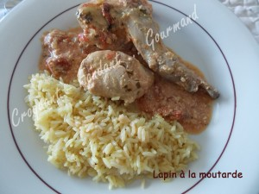 Pour 4 Croquants-Gourmands
- 4 gigolettes de lapin
- 4 morceaux de râbles de lapin
- moutarde forte
- 1 boîte de dés de tomates (400 g)
- 4 échalotes
- 2 gousses d'ail
- 150 ml de vin blanc sec
- 150 ml de crème
- 2 càs de persil haché
- huile d'olive
- herbes de Provence
- sel & poivre du moulin
1 plat allant au four huilé
Préchauffage du four à 160°C (chaleur tournante)
Éplucher et émincer finement l'ail et les échalotes.
Enrober généreusement les morceaux de lapin de moutarde et les déposer dans le plat.
Répartir sur le dessus le hachis d'échalotes et d'ail.
Verser les dés de tomate et leur jus.
Saupoudrer avec le persil et quelques pincées d'herbes de Provence.
Arroser avec le vin blanc et la crème.
Saler et poivrer.
Enfourner pour 1 h 15 environ.
Servir chaud avec du riz Pilaf.

